Laboratorio Nro. X: Escribir el Tema del Laboratorio

Nombre completo de integrante 1  Universidad Eafit  Medellín, Colombia  correoinegrante1@eafit.edu.co | Nombre completo de integrante 2  Universidad Eafit  Medellín, Colombia  Correointegrante2@eafit.edu.co

3) Simulacro de preguntas de sustentación de Proyectos

- Held Karp:

  - Se tenia pensado usar una matriz de Pair<Integr,Integr> con filas igual al numero de nodos, y columnas al numero de posibles combinaciones de los nodos menos el nodo base, pero por problemas de java se usaron dos Matriz de la misma longitud, una que representa los Padres y otra que representa los pesos, se uso un vector para representar el moviemiento de bits.

  - Algoritmo:
    - El algoritmos primero crea la matriz que vamos a usar
    - Crea un vector booleano de longitud Numero de nodos -1, este vector nos representara subgrupos, por ejemplo el sub grupo {1,2,3} con 4 nodos seria [1,1,1,0].
    - Ya estamos listos para el Algoritmo.
      - El Algoritmo funciona recursivamente, empieza con un Conjunto ( ejemplo [0,{1,2,3}])
      - Si el conjunto (Ejemplo 1, {2.3}) ya fue previamente calculado, lo retornara y termina la ejecucuon de esa hoja
      - Si el conjunto no esta previamente calculado y es directo (ejemplo 0,{1}) lo computa y lo retorna.
      - Si no es directo va a computar todas las posibles combinaciones de su subconjunto (0,{1,2} -> 0,[1,{2}] o 0,[2,{1}] (Vuelve al Punto 1)
      - Selecciona el valor menor de los posibles resultados, guarda el valor en las dos matriz, y lo retorna.

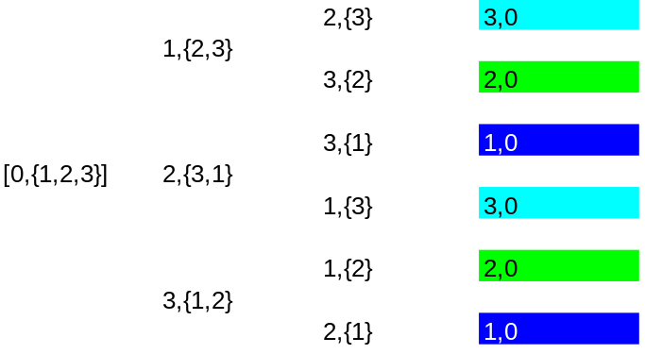

4) Simulacro de Parcial

- Distancia de Levenshtein
  - Calle – Casa
 |  | C | A | L | L | E
 | 0 | 1 | 2 | 3 | 4 | 5
C | 1 | 0 | 1 | 2 | 3 | 4
A | 2 | 1 | 0 | 1 | 2 | 3
S | 3 | 2 | 1 | 1 | 2 | 3
A | 4 | 3 | 2 | 2 | 2 | 3
  - Madre – Mama
 |  | M | A | D | R | E
 | 0 | 1 | 2 | 3 | 4 | 5
M | 1 | 0 | 1 | 2 | 3 | 4
A | 2 | 1 | 0 | 1 | 2 | 3
M | 3 | 2 | 1 | 1 | 2 | 3
A | 4 | 3 | 2 | 2 | 2 | 3

- Diferencia de cadenas
  - Orden lenx*leny, siendo lenx la longitud del String 1 y leny la longitid del string 2
  - return table[lenx +1][leny + 1];
- Fibio
  - O(n)
  - T(n) = c1*n +c2
- Orden O(2^n)

5. Lectura recomendada (opcional)

- Título
- Ideas principales
- Mapa de Conceptos

6. Trabajo en Equipo y Progreso Gradual (Opcional)

  - Actas de reunión
  - El reporte de cambios en el código
  - El reporte de cambios del informe de laboratorio

